教案
授课方式 | 实验课▇ 讨论课□ 理论课□ 习题课□ 其他□ | 课时  安排 | 1
授课题目（教学章、节或主题）：
第15课 自定义遥控代码教程
一、教学目标
1、理解键盘输入、按键映射、控制变量和ROS2 Topic的数据流程。
2、掌握Twist、JointState和Bool三个Message的发布。
3、能够完成移动、姿态、滑步、速度档位和安全退出操作。
4、理解deadman停车、平滑回中和二次确认弹跳。
5、能够使用ROS2参数或修改条件分支进行基础自定义。
二、教学重点及难点
重点：handle_key按键映射、20 Hz统一发布、三个控制Topic和参数覆盖。
难点：终端单键读取、deadman_timeout松键时间判断、滑步平滑处理、弹跳确认和异常退出安全。
三、教学方法：
代码分段讲解、即时演示、任务驱动法、安全检查清单法。
教学用具：
香橙派4、轮足机器人、ESP32-S3下位机、Type-C数据线、遥控器、MobaXterm交互终端。
- 教学过程设计
活动一：认识程序（4分钟）
打开keyboard_teleop.py，阅读HELP、参数和三个Publisher
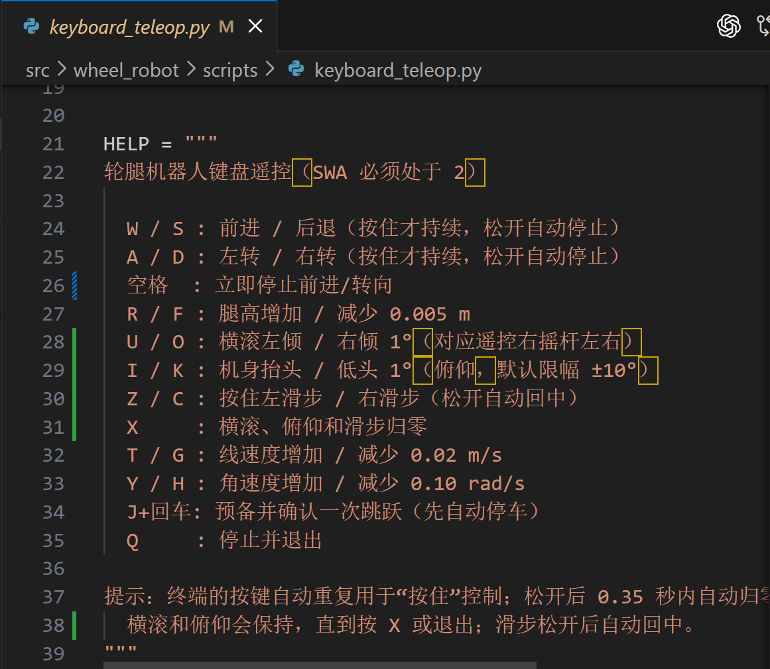
活动二：移动按键
启动base.launch.py和遥控节点；短按W/S/A/D，演示空格急停和0.35秒松键自动停车；
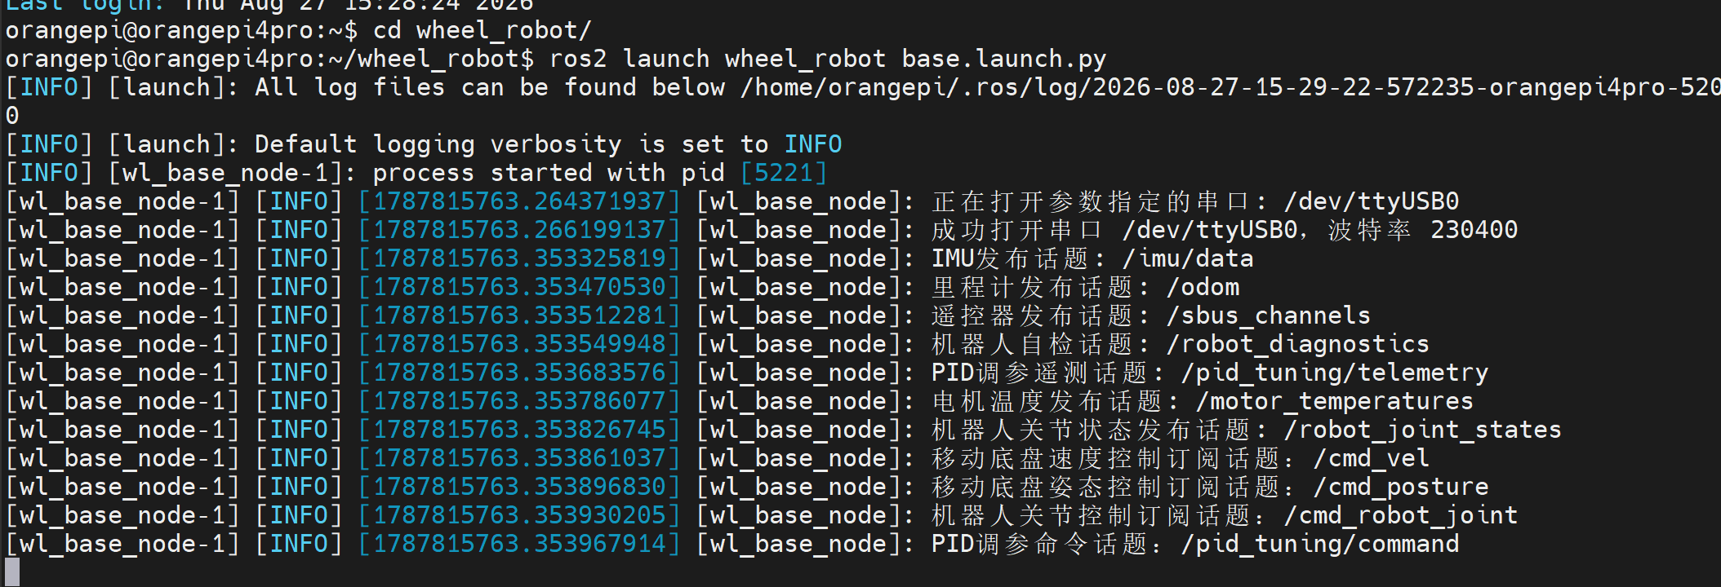
活动三：姿态与滑步（5分钟）
演示R/F腿高、U/O横滚、I/K俯仰、Z/C滑步和X归零；观察JointState position；讲解限幅、slide_target和平滑回中。
活动四：速度档位（3分钟）
用T/G和Y/H小幅调整并恢复默认档位，强调档位变化不会单独产生运动，不进行高速演示。
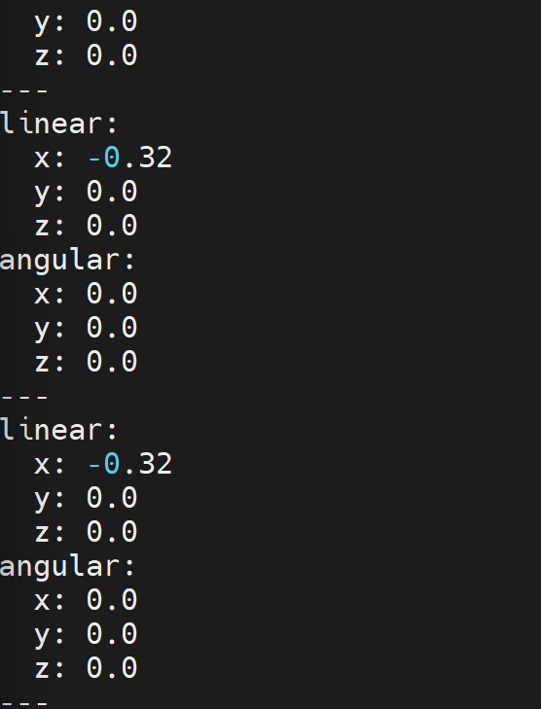
活动五：弹跳安全逻辑（4分钟）
讲解J预备、3秒确认窗口、回车确认、0.4秒停车和0.2秒Bool脉冲。完成安全检查后按条件演示一次。
活动六：自定义与退出（5分钟）
使用ROS2参数覆盖低速值；演示修改一个非危险按键并同步HELP、py_compile和colcon build；按Q观察最终停止和终端恢复。
课堂验收
学生能独立启动遥控，安全完成低速移动和姿态操作，解释三个Topic、deadman、滑步平滑和弹跳确认，并完成一次参数自定义。
六、板书设计
键盘→handle_key→控制变量→20 Hz Timer
/cmd_vel：Twist
/cmd_posture：JointState
/cmd_jump：Bool
安全：限幅、deadman、空格、J+回车、Q退出
自定义：参数优先；改映射后同步HELP并检查语法
七、课后作业练习
1、说明W松开后自动停车的完整过程。
2、使用参数将默认线速度设为0.06 m/s。
3、为一个非危险功能增加未占用按键并同步帮助。
4、说明弹跳和退出逻辑中的安全设计。
八、教学反思
键盘遥控课容易只关注按键效果，教学中应把代码结构和安全机制作为同等重要的验收项。实车操作坚持低速、单键、短时测试，修改后先静态检查再连接底盘。

